Hotele premium - dlaczego warto się na nie zdecydować?
Interesują Cię <strong>hotele premium</strong>? Zastanawiasz się czy warto skorzystać z ich oferty? Serdecznie zapraszamy do lektury naszego wpisu!

Hotele premium
Wakacyjne wyjazdy już od kilku dobrych lat cieszą się wysoką popularnością. Wiele osób decyduje się na wypoczynek w wynajętych domkach, na campingach, bądź luksusowych hotelach, w których większość dodatków i akcesoriów jest zapewniona. Czy warto wybrać hotele premium? Czym się cechują? Serdecznie zapraszamy do lektury poniższego wpisu!
Czym charakteryzują się hotele premium?
Hotele premium to miejsca, w których wypoczynek znajduje się na naprawdę wysokim poziomie. Różnicę można zauważyć już w momencie wejścia do hotelu - jest on schludny i sprawia wrażenie luksusowego. Podobnie jest w przypadku pokojów - one również posiadają bardzo wysoki standard. Znajdują się w nich wygodne łóżka, a także dodatkowe akcesoria w postaci telewizorów, klimatyzacji, sejfu, przyborów toaletowych, zestawów do parzenia kawy i herbaty, a także wiele, wiele więcej, w zależności od hotelu.

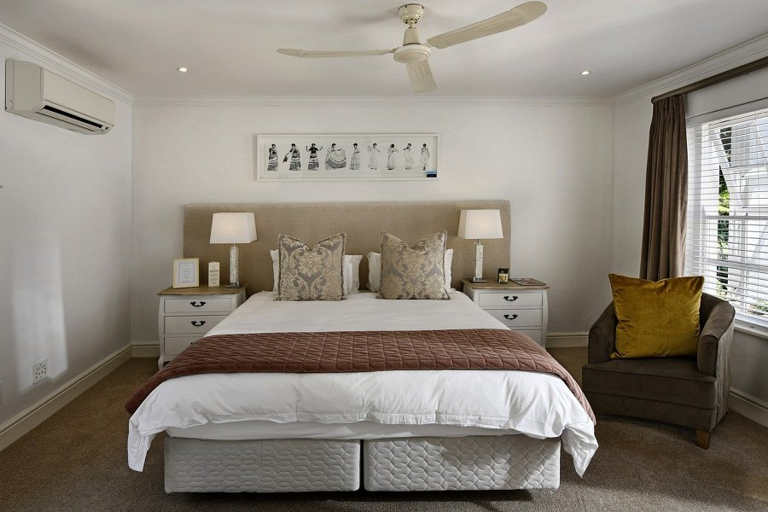
Wybierz się na udany wyjazd!
Hotele premium zapewnią Ci bardzo udany wypoczynek o wysokim standardzie. Nie tylko odpoczniesz w pokoju hotelowym, ale i dobrze zjesz w pobliskiej restauracji. Jest to idealny wybór dla osób, które cenią sobie możliwość relaksu w atrakcyjnych warunkach. Na taki wyjazd można udać się zarówno samemu, jak i z rodziną bądź przyjaciółmi. Gwarantujemy, że będzie to właściwie spędzony czas, którego na długo nie zapomnicie. Przekonaj się o tym samemu!

